2018年度部门决算公开

廊坊市中国共产主义青年团大城县委员会
目录

第一部分部门概况
一、部门职责
二、机构设置
第二部分 2018年度部门决算报表
一、收入支出决算总表
二、收入决算表
三、支出决算表
四、财政拨款收入支出决算总表
五、一般公共预算财政拨款支出决算表
六、一般公共预算财政拨款基本支出决算表
七、一般公共预算财政拨款“三公”经费支出决算表
八、政府性基金预算财政拨款收入支出决算表
九、国有资本经营预算财政拨款支出决算表
十、政府采购情况表

第三部分廊坊市中国共产主义青年团大城县委员会2018年部门决算情况说明
一、收入支出决算总体情况说明
二、收入决算情况说明
三、支出决算情况说明
四、财政拨款收入支出决算情况说明
五、一般公共预算财政拨款“三公”经费支出决算情况说明
六、预算绩效情况说明
七、其他重要事项的说明
第四部分名词解释

第一部分部门概况

一、部门职责
1、领导全县共青团工作、指导全县少先队工作，对全县性青年社团组织进行指导和管理。
2、参与制定本县的青少年事业发展规划和青少年工作方针、政策，对青年工作学校、青少年活动阵地和青少年服务机构的建设等事务进行规划和管理。
3、参与本县有关青少年事务的法律、地方性法规的制定和实施，协助县委和县政府处理、协调与青少年利益相关的事务。
4、调查青年思想动态和青年工作状况，研究青少年运动、青少年工作理论和思想教育问题，提出相应对策，开展各种活动。
5、协助县政府教育部门做好中小学生的教育管理工作，维护学校稳定和社会安定团结。
6、在国家经济建设中，组织和带领青年发挥生力军和突击队作用。
7、会同有关部门对全县青少年外事工作实行归口管理和提供服务，参与制定、执行全县的青少年外事政策并落实有关工作。
8、参与制定有关本县的青年统战工作的政策，做好青年统战对象的团结教育工作，维护和促进祖国统一和民族团结。
9、制定青年志愿者行动发展规划，做好青年志愿者行动的组织、指导工作。
10、会同有关部门积极维护青少年合法权益。
11、承担县委、县政府、上级团的领导机关交办的有关事项。

二、机构设置
从决算编报单位构成看，纳入2018 年度本部门决算汇编范围的独立核算单位（以下简称“单位”）共1个，具体情况如下：

部门机构设置情况
序号 | 单位名称 | 单位基本性质 | 经费形式
1 | 中国共产主义青年团大城县委员会(本级) | 行政单位 | 财政拨款
2
3

第二部分
2018年度部门决算报表
（见附表）

第三部分
部门决算情况说明

一、收入支出决算总体情况说明
本部门2018年度收入54.27万元，支出52.63万元，结转7.12万元。与2017年度决算相比，收入减少7.84万元，下降14.45%，主要原因是人员经费调整，项目金额调整。支出减少4万元，降低7.6%，主要原因压减支出，减少不必要财政资金支出。

二、收入决算情况说明
本部门2018年度本年收入合计54.27万元，其中：财政拨款收入54.27万元，占100%。如图所示：
图1：收入决算结构饼状图
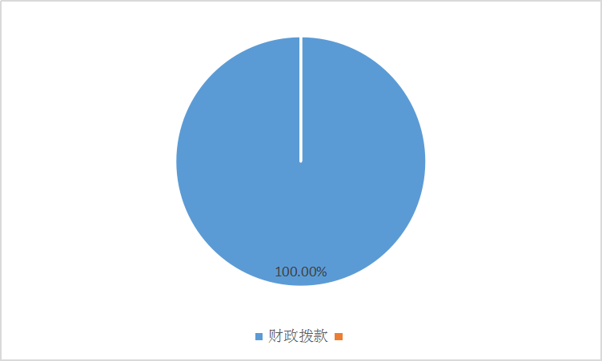

三、支出决算情况说明
本部门2018年度本年支出合计52.63万元，其中：基本支出41.24万元，占78.36%；项目支出11.38万元，占21.64%。如图所示：
图2：支出决算结构饼状图
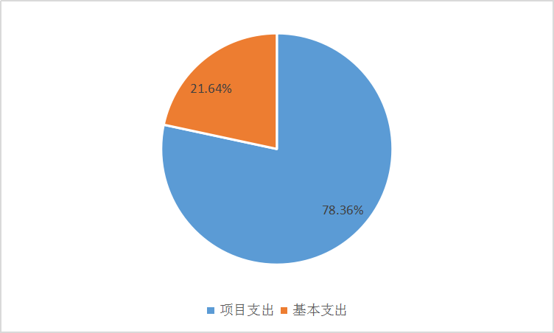

四、财政拨款收入支出决算情况说明
（一）财政拨款收支与2017 年度决算对比情况
本部门2018年度形成的财政拨款收支均为一般公共预算财政拨款，其中一般公共预算财政拨款本年收入54.27万元,比2017年度减少7.84万元，下降14.45%，主要是人员经费调整，项目资金调整；本年支出52.63万元，结转7.12万元，减少4万元，降低7.6%，主要是在保证人员经费及项目资金的正常支出下压减公用经费支出。
图3：财政拨款收支情况
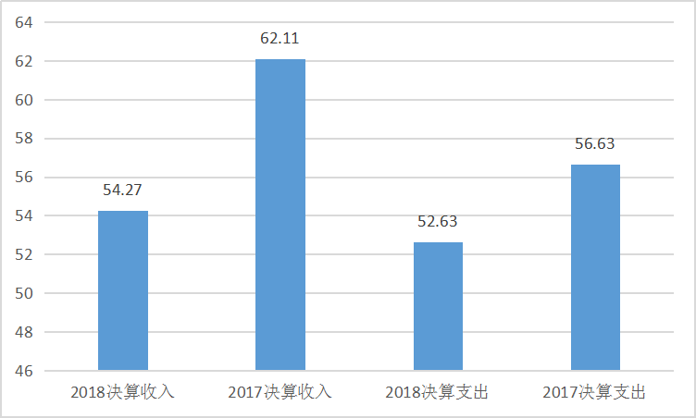
（二）财政拨款收支与年初预算数对比情况
本部门2018年度一般公共预算财政拨款收入54.27万元，完成年初预算的100%,比年初预算无变化，；本年支出52.24万元，结转2.03万元。完成年初预算的99.94%,比年初预算减少2.03万元，决算数小于预算数主要是在保证人员经费及项目资金的正常支出下压减公用经费支出。
图4：财政拨款收支预决算对比情况
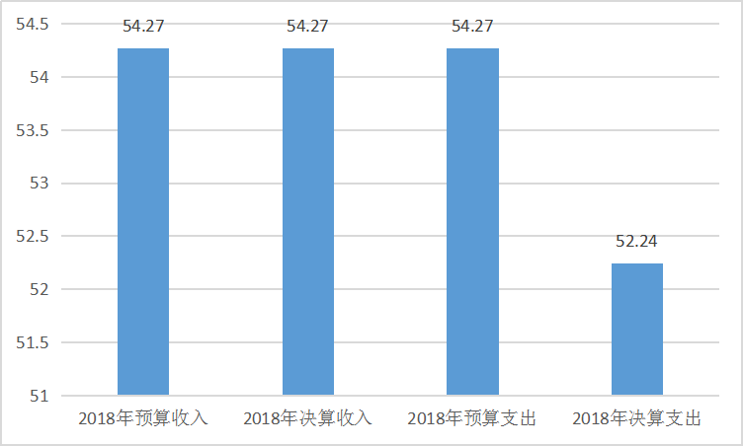
- 财政拨款支出决算结构情况。
2018 年度财政拨款支出52.63万元，主要用于以下方面一般公共服务（类）支出45.62万元，占86.68%；社会保障和就业（类）支出 3.97万元，占7.54%；医疗卫生与计划生育（类）支出2.04万元，占3.88%，资源勘探信息等支出1万元，占1.9%。
图5：财政拨款支出决算结构（按功能分类）
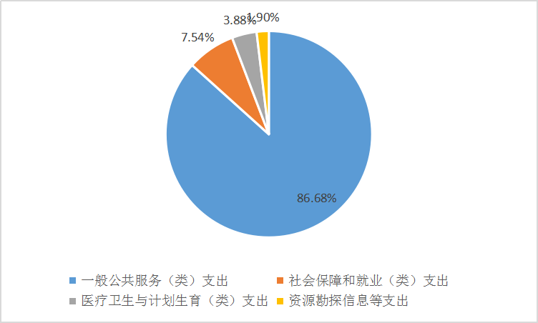
（四）一般公共预算财政拨款基本支出决算情况说明
2018 年度一般公共预算财政拨款基本支出41.24万元，其中：人员经费 34.67万元，主要包括基本工资、津贴补贴、奖金、伙食补助费、绩效工资、机关事业单位基本养老保险缴费、职业年金缴费、职工基本医疗保险缴费、公务员医疗补助缴费、住房公积金、医疗费、其他社会保障缴费、其他工资福利支出、离休费、退休费、抚恤金、生活补助、医疗费补助、奖励金、其他对个人和家庭的补助支出等；公用经费6.57万元，主要包括办公费、印刷费、咨询费、手续费、水费、电费、邮电费、取暖费、物业管理费、差旅费、因公出国（境）费用、维修（护）费、租赁费、会议费、培训费、公务接待费、专用材料费、劳务费、委托业务费、工会经费、福利费、公务用车运行维护费、其他交通费用、税金及附加费用、其他商品和服务支出、办公设备购置、专用设备购置、信息网络及软件购置更新、公务用车购置、其他资本性支出等。

五、一般公共预算财政拨款“三公”经费支出决算情况说明
本部门2018年度一般公共预算财政拨款“三公”经费支出共计0万元，比年初预算减少1万元，降低100%，主要是厉行节约，压减经费支出；比2017年度决算增加0万元，增长0%，主要是一般公共预算财政拨款“三公”经费支出较2017年度决算无增减变化。具体情况如下：
（一）因公出国（境）费支出0万元。本部门2018年度因公出国（境）团组0个、共0人/参加其他单位组织的因公出国（境）团组0个、共0人/无本单位组织的出国（境）团组。因公出国（境）费支出比年初预算增加0万元，增长0%，主要是因公出国（境）费支出较年初预算无增减变化；比2017年度决算增加0万元，增长0%，主要是公出国（境）费支出较2017年度决算无增减变化。
（二）公务用车购置及运行维护费支出0万元。本部门2018年度公务用车购置及运行维护费支出，比年初预算减少1万元，降低100%,主要是厉行节约，压减经费支出；比2017年度决算增加0万元，增长0%，主要是公务用车购置及运行维护费支出较2017年度决算无增减变化。其中：
公务用车购置费支出0万元。本部门2018年度公务用车购置数量0辆。公务用车购置费支出比年初预算增加0万元，增长0%，主要是公务用车购置费支出较年初预算无增减变化；比2017年度决算增加0万元，增长0%，主要是公务用车购置费支出较2017年度决算无增减变化。
公务用车运行维护费支出0万元。本部门2018年末单位公务用车保有量0辆。公车运行维护费支出比年初预算减少1万元，降低100%，主要是厉行节约，压减经费支出；比2017年度决算增加0万元，增长0%，主要是公车运行维护费支出较2017年度决算无增减变化。
（三）公务接待费支出0万元。本部门2018年度公务接待共0批次、0人次。公务接待费支出比年初预算增加0万元，增长0%，主要是公务接待费支出较年初预算无增减变化；比2017年度决算增加0万元，增长0%，主要是公务接待费支出较2017年度决算无增减变化。
六、预算绩效情况说明
（一）预算绩效管理工作开展情况。
根据市财政预算绩效管理要求，中国共产主义青年团大城县委员会以“部门职责-工作活动”为依据，确定部门预算和预算额度，清晰描述预算项目开支范围和内容，确定预算项目的绩效目标、绩效指标和评价标准，为预算绩效控制、绩效分析、绩效评价打下良好的基础。领导全县共青团工作，管理全县青、学联、少先队、青年志愿者和青年社会组织工作；对青少年活动阵地和青少年服务机构的建设等进行规划和管理；协助县政府教育部门做好学生教育管理工作。各级基层团组织和青年组织建设加强，活力明显提升。构建团的网络新媒体工作阵地，运用新媒体全方位推进团的工作；利用重要节点节日、各类阵地、各种形式进行思想引导，培养青年骨干，打造适应青少年特点的文化产品。维护青少年队伍稳定，促进和谐社会建设。围绕青年思想动态和青年工作现况，不断加强青少年社会主义核心价值观教育；加强青年统战工作；围绕党政中心工作开展各项活动。做好青年统战对象的团结教育、引导、服务工作，为全县经济社会发展贡献力量。工作任务圆满完成，促进共青团事业发展。高质量完成全县青少年发展规划和方针政策的制定，圆满完成县委、县政府和省市团委交办的各项任务。
“基层党建带团建”项目。为加强预算绩效管理,切实提高财政资金使用效益，进一步做好2018年绩效评价工作，中国共产主义青年团大城县委员会继续对专项项目进行重点绩效评价，同时积极创新开展“工作活动”层面的绩效评价。2018年筛选了9个项目开展重点绩效评价工作。截止到12月31日这项工作已全部完成，取得了良好的成效，并将评价结果分别报送有关部门和局领导。
- 项目绩效自评结果。
指导全县青联、学联和少先队工作，对全县性青年社团组织进行指导和管理。
有效利用网络和新媒体加强对青年的宣传力度，加强网络和新媒体正面宣传，用科学理论武装青年，用共同理想感召青年，用核心价值观引领青年，协助县政府教育部门做好大、中、小学学生的教育管理工作，维护学校稳定和社会安定团结。
围绕青年思想动态和青年工作状况，研究青少年运动、青少年工作理论和思想教育问题开展调研活动；围绕经济建设开展团的各项活动；参与制定有关本县的青年统战工作的政策，做好青年统战对象的团结教育工作。
做好大中小学学生的教育管理工作，维护学校稳定和社会安定团结；推动青少年事务社会工作开展，提高源头治理力度，做好预防青少年违法犯罪工作。
参与制定全县的青少年事业发展规划和青少年工作方针、政策;承担县委、县政府和团中央交办的有关事项
- 重点项目绩效评价结果。
712中国共产主义青年团大城县委员会 |  |  |  |  | 单位：万元
职责活动 | 年度预算数 | 内容描述 | 绩效目标 | 绩效指标 | 评价标准
 |  |  |  |  | 优 | 良 | 中 | 差
一、组织建设和宣传教育 | 10.00 | 领导全县共青团工作，管理全县青、学联、少先队、青年志愿者和青年社会组织工作；对青少年活动阵地和青少年服务机构的建设等进行规划和管理；协助县政府教育部门做好学生教育管理工作。 | 各级基层团组织和青年组织建设加强，活力明显提升。
1、组织建设 | 10.00 | 指导县青联、学联和少先队工作，对全县青年志愿组织和青年社会组织进行指导和管理；对青少年活动阵地、青年志愿组织和青年社会组织阵地和青少年服务机构建设等事务进行规划和管理。 | 强化团干部教育培训，加强思想和作风建设；加强青联、学联、少工委组织建设，加强青年志愿组织和青年社会组织及青少年活动阵地的指导和管理；基层团组织服务能力不断提高。 | 青年志愿者队伍新增注册比例 | 优
 |  |  |  | 各类组织建设规范化程度 | 优
 |  |  |  | 青年中心标准化建设阵地数 | 优
 |  |  |  | 县青联委员、学联代表参加活动或培训覆盖率 | 优
 |  |  |  | 县少工委培训少先队工作者人数 | 优
2、宣传教育 |  | 有效利用网络和新媒体加强对青年的宣传力度，加强网络和新媒体正面宣传，用科学理论武装青年，用共同理想感召青年，用核心价值观引领青年，协助县政府教育部门做好中、小学学生的教育管理工作。 | 构建团的网络新媒体工作阵地，运用新媒体全方位推进团的工作；利用重要节点节日、各类阵地、各种形式进行思想引导，培养青年骨干，打造适应青少年特点的文化产品。维护青少年队伍稳定，促进和谐社会建设。 | 青少年纪念“五四”、“六一”等各类思想引导类活动的参与度 | 优
 |  |  |  | 青年网宣员新增比率 | 优
 |  |  |  | 团干部教育和培训覆盖率 | 优
二、服务、引导青少年工作 |  | 深入学习习近平总书记系列重要讲话精神；深化“中国梦”和社会主义核心价值观教育；调查研究青年思想动态，服务青年创新创业、交流交友、社会融入等需求，组织和带领青年及青年社会组织为全县经济和社会发展作贡献。 | 围绕青年思想动态和青年工作现况，不断加强青少年社会主义核心价值观教育；加强青年统战工作；围绕党政中心工作开展各项活动。
1、青少年服务引导工作 |  | 围绕青年思想动态和青年工作现况，调查研究青少年运动、青少年工作理论和思想教育、青年社会组织发展问题；服务青年创新创业、婚恋交友等需求；做好青年统战对象的团结教育工作；围绕党政中心开展团的各项活动。 | 做好青年统战对象的团结教育、引导、服务工作，为全县经济社会发展贡献力量。 | 青少年植树面积（亩） | 优
 |  |  |  | 举办学习贯彻习近平总书记系列重要讲话精神青年读书班期数 | 优
三、维护青少年权益工作 |  | 研究有关青少年发展问题，贯彻落实保护青少年健康成长的法律、地方性法规；构建和完善维护青少年发展权益的机制化、社会化、专业化工作体系。 | 加强青少年事务社会工作，加强法治宣传教育，促进青少年健康成长。
1、预防青少年违法犯罪 |  | 推动青少年事务社会工作开展；提高源头治理力度，做好预防青少年违法犯罪工作；做好青少年法治宣传教育工作。 | 增强青少年学法、尊法、守法、用法意识，推动青少年事务社会工作有效开展。 | 组织团干部和社会工作人员参与培训人数（人） | 优
四、团委事务管理 | 1.00 | 负责团县委综合业务管理。 | 工作任务圆满完成，促进共青团事业发展。
1、综合业务管理 | 1.00 | 参与制定全县的青少年事业发展规划和青少年工作方针、政策;承担县委、县政府和省市团委交办的有关事项。 | 高质量完成全县青少年发展规划和方针政策的制定，圆满完成县委、县政府和省市团委交办的各项任务。 | 受到县委、省市团领导肯定性批示数 | 优
 |  |  |  | 常态化下沉基层完成情况（人） | 优

七、其他重要事项的说明

（一）机关运行经费情况
本部门2018年度机关运行经费支出6.57万元，比年初预算数增加0万元，增长0%，主要是没有人员增减变化。较2017年度决算减少6.13万元，降低48%，主要是2017年机关工作量较大，2018年在保证机关运行的情况下尽量减少不必要支出。

（二）政府采购情况

本部门2018年度政府采购支出总额0万元，从采购类型来看，政府采购货物支出0 万元、政府采购工程支出0万元、政府采购服务支出0万元。授予中小企业合同金0万元，占政府采购支出总额的0%，其中授予小微企业合同金额0万元，占政府采购支出总额的 0%。

（三）国有资产占用情况
截至2018年12月31日，本部门共有车辆0辆，比上年持平。其中，副部（省）级及以上领导用车0辆，主要领导干部用车0辆，机要通信用车0辆，应急保障用车0辆，执法执勤用车0辆，特种专业技术用车0辆，离退休干部用车0辆，其他用车0辆0；单位价值50万元以上通用设备0台，比上年持平，单位价值100万元以上专用设备0台，比上年持平。

（四）其他需要说明的情况
1、本部门2018年度结转资金2.03万元，结转资金为人员增资补助及部分项目资金。
2、由于决算公开表格中金额数值应当保留两位小数，公开数据为四舍五入计算结果，个别数据合计项与分项之和存在小数点后差额，特此说明。

第四部分
名词解释

（一）财政拨款收入：本年度从本级财政部门取得的财政拨款，包括一般公共预算财政拨款和政府性基金预算财政拨款。
（二）事业收入：指事业单位开展专业业务活动及辅助活动所取得的收入。
（三）其他收入：指除上述“财政拨款收入”“事业收入”“经营收入”等以外的收入。
（四）用事业基金弥补收支差额：指事业单位在用当年的“财政拨款收入”“财政拨款结转和结余资金”“事业收入”“经营收入”“其他收入”不足以安排当年支出的情况下，使用以前年度积累的事业基金（事业单位当年收支相抵后按国家规定提取、用于弥补以后年度收支差额的基金）弥补本年度收支缺口的资金。
（五）年初结转和结余：指以前年度尚未完成、结转到本年仍按原规定用途继续使用的资金，或项目已完成等产生的结余资金。
（六）结余分配：指事业单位按照事业单位会计制度的规定从非财政补助结余中分配的事业基金和职工福利基金等。
（七）年末结转和结余：指单位按有关规定结转到下年或以后年度继续使用的资金，或项目已完成等产生的结余资金。
（八）基本支出：填列单位为保障机构正常运转、完成日常工作任务而发生的各项支出。
（九）项目支出：填列单位为完成特定的行政工作任务或事业发展目标，在基本支出之外发生的各项支出
（十）资本性支出（基本建设）：填列切块由发展改革部门安排的基本建设支出，对企业补助支出不在此科目反映。
（十一）资本性支出：填列各单位安排的资本性支出。切块由发展改革部门安排的基本建设支出不在此科目反映。
（十二）“三公”经费：指部门用财政拨款安排的因公出国（境）费、公务用车购置及运行费和公务接待费。其中，因公出国（境）费反映单位公务出国（境）的国际旅费、国外城市间交通费、住宿费、伙食费、培训费、公杂费等支出；公务用车购置及运行费反映单位公务用车购置支出（含车辆购置税）及租用费、燃料费、维修费、过路过桥费、保险费、安全奖励费用等支出；公务接待费反映单位按规定开支的各类公务接待（含外宾接待）支出。
（十三）其他交通费用：填列单位除公务用车运行维护费以外的其他交通费用。如公务交通补贴、租车费用、出租车费用、飞机、船舶等的燃料费、维修费、保险费等。
（十四）公务用车购置：填列单位公务用车购置支出（含车辆购置税、牌照费）。
（十五）其他交通工具购置：填列单位除公务用车外的其他各类交通工具（如船舶、飞机）购置支出（含车辆购置税、牌照费）。
（十六）机关运行经费：指为保障行政单位（包括参照公务员法管理的事业单位）运行用于购买货物和服务的各项资金，包括办公及印刷费、邮电费、差旅费、会议费、福利费、日常维修费、专用材料以及一般设备购置费、办公用房水电费、办公用房取暖费、办公用房物业管理费、公务用车运行维护费以及其他费用。
（十七）经费形式:按照经费来源，可分为财政拨款、财政性资金基本保证、财政性资金定额或定项补助、财政性资金零补助四类。

